## **磨尖课07 焦点三角形面积公式与内切圆性质**

### **一、焦点三角形面积公式**

【结论1】椭圆的焦点三角形面积公式：如图1，椭圆 $\frac{x^{2}}{a^{2}}+\frac{y^{2}}{b^{2}}=1\left(a>b>0\right)$ 的左、右焦点分别为 $F_{1}$, $F_{2}$， $P$ 为椭圆上异于左、右顶点的任意一点， $P\left(x_{0},y_{0}\right)$，若 $∠F_{1}PF_{2}=α$，则椭圆的焦点三角形面积 $S_{△F_{1}PF_{2}}=\frac{1}{2}\left|\vec{PF_{1}}\right|\left|\vec{PF_{2}}\right|sinα=c\left|y_{0}\right|=b^{2}tan\frac{α}{2}$.

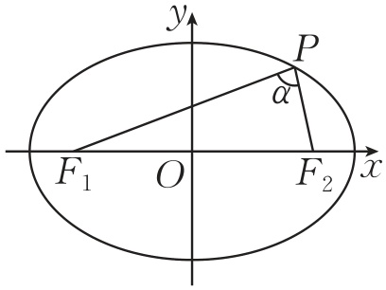

图1

特别地，当 $∠F_{1}PF_{2}={90}^{∘}$ 时，有 $S_{△F_{1}PF_{2}}=b^{2}$.

【结论2】双曲线的焦点三角形面积公式：如图2，双曲线 $\frac{x^{2}}{a^{2}}−\frac{y^{2}}{b^{2}}=1\left(a>0,b>0\right)$ 的左、右焦点分别为 $F_{1}$, $F_{2}$， $P$ 为双曲线上异于左、右顶点的任意一点， $P\left(x_{0},y_{0}\right)$，若 $∠F_{1}PF_{2}=α$，则双曲线的焦点三角形面积 $S_{△F_{1}PF_{2}}=\frac{1}{2}\left|\vec{PF_{1}}\right|\left|\vec{PF_{2}}\right|sinα=c\left|y_{0}\right|=\frac{b^{2}}{tan\frac{α}{2}}$.

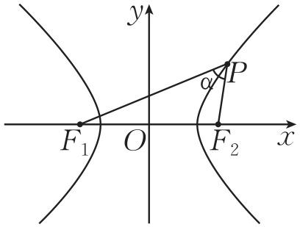

图2

特别地，当 $∠F_{1}PF_{2}={90}^{∘}$ 时，有 $S_{△F_{1}PF_{2}}=b^{2}$.

### **二、焦点三角形内切圆**

1.椭圆焦点三角形内切圆的重要性质

如图3，椭圆 $C$ 的标准方程为 $\frac{x^{2}}{a^{2}}+\frac{y^{2}}{b^{2}}=1\left(a>b>0\right)$， $F_{1}$, $F_{2}$ 分别为椭圆 $C$ 的左、右焦点， $P$ 为椭圆上不与左、右顶点重合的任意一点， $△PF_{1}F_{2}$ 的内切圆圆心为 $I$，且圆 $I$ 分别与 $△PF_{1}F_{2}$ 的三边相切于点 $D$, $E$, $H$.设 $P\left(x_{0},y_{0}\right)$， $I\left(x_{I},y_{I}\right)$，则有如下性质：

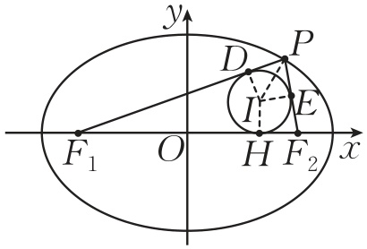

图3

【性质1】 $\left|PD\right|=\left|PE\right|=a−c$.

【性质2】 $x_{I}=ex_{0}$， $y_{I}=\frac{ey_{0}}{1+e}$，其中 $e=\frac{c}{a}$ 为椭圆的离心率.

2.双曲线焦点三角形内切圆的重要性质

如图4，双曲线 $C$ 的标准方程为 $\frac{x^{2}}{a^{2}}−\frac{y^{2}}{b^{2}}=1\left(a>0,b>0\right)$， $F_{1}$, $F_{2}$ 分别为双曲线 $C$ 的左、右焦点， $P$ 为双曲线上异于实轴端点的任意一点， $△PF_{1}F_{2}$ 的内切圆圆心为 $I$，且圆 $I$ 分别与 $△PF_{1}F_{2}$ 的三边相切于点 $A$, $B$, $C$.设 $P\left(x_{0},y_{0}\right)$， $I\left(x_{I},y_{I}\right)$，则有如下性质：

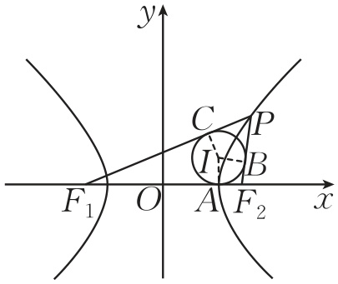

图4

【性质1】 $△PF_{1}F_{2}$ 的内切圆与 $x$ 轴切于双曲线的顶点，且当 $P$ 点在双曲线左支时，切点为左顶点；当点 $P$ 在双曲线右支时，切点为右顶点.

【性质2】 $\left|F_{1}C\right|=\left|F_{1}A\right|=a+c$， $x_{I}=a$.

### **磨尖点一 焦点三角形面积问题**

典例1（1） [2024·眉山开学考试]已知椭圆 $C\text{：}\frac{x^{2}}{12}+\frac{y^{2}}{6}=1$ 的两焦点分别为 $F_{1}$， $F_{2}$， $P$ 为椭圆上一点，且 $∠F_{1}PF_{2}={60}^{∘}$，则 $△F_{1}PF_{2}$ 的面积为( B ).

A. 6 B. $2\sqrt{3}$ C. $4\sqrt{3}$ D. $6\sqrt{3}$

[解析]由椭圆焦点三角形面积公式,得 $S_{△F_{1}PF_{2}}=b^{2}tan\frac{θ}{2}=6×\frac{\sqrt{3}}{3}=2\sqrt{3}$.故选 $B$.

（2） 已知双曲线 $\frac{x^{2}}{9}−\frac{y^{2}}{7}=1$ 的左、右焦点分别为 $F_{1}$, $F_{2}$，若双曲线上存在一点 $P$ 使得 $∠F_{1}PF_{2}={60}^{∘}$，则 $△F_{1}PF_{2}$ 的面积为( C ).

A. $\frac{7\sqrt{3}}{3}$ B. $\frac{14\sqrt{3}}{3}$ C. $7\sqrt{3}$ D. $14\sqrt{3}$

[解析]由双曲线焦点三角形面积公式有 $S_{△F_{1}PF_{2}}=\frac{b^{2}}{tan\frac{θ}{2}}=\frac{7}{\frac{\sqrt{3}}{3}}=7\sqrt{3}$.故选 $C$.



在求圆锥曲线的焦点三角形面积时，根据题意选择适合的公式，注意结合圆锥曲线的定义、余弦定理、基本不等式等知识解题.

#### **磨尖训练**

1. [2024·江苏期中]（多选题）已知 $F_{1}$， $F_{2}$ 分别是椭圆 $C\text{：}\frac{x^{2}}{m}+\frac{y^{2}}{4}=1$ 的两个焦点，若椭圆上存在使 $△PF_{1}F_{2}$ 的面积为 $\sqrt{3}$ 的点 $P$ 的个数为4，则实数 $m$ 的值可以是( AD ).

A. 2 B. 3 C. $\frac{9}{2}$ D. 5

[解析]①若 $F_{1}$, $F_{2}$ 分别是椭圆 $C\text{：}\frac{x^{2}}{m}+\frac{y^{2}}{4}=1$ 的上、下两个焦点，由题意及椭圆焦点三角形面积公式得 $m⋅{\left(tan\frac{∠F_{1}PF_{2}}{2}\right)}_{max}>\sqrt{3}$，即 $m⋅\frac{\sqrt{4−m}}{\sqrt{m}}>\sqrt{3}$，所以 $m^{2}−4m+3<0$，解得 $1<m<3$.

②若 $F_{1}$, $F_{2}$ 分别是椭圆 $C\text{：}\frac{x^{2}}{m}+\frac{y^{2}}{4}=1$ 的左、右两个焦点，由题意及椭圆焦点三角形面积公式得 $4⋅{\left(tan\frac{∠F_{1}PF_{2}}{2}\right)}_{max}>\sqrt{3}$，即 $4⋅\frac{\sqrt{m−4}}{2}>\sqrt{3}$，解得 $m>\frac{19}{4}$.

综上， $m$ 的取值范围为 $\left(1,3\right)∪(\frac{19}{4}$, $+∞)$，由选项可知， $A$， $D$ 符合题意.故选.

2. 已知双曲线的左、右焦点分别为 $F_{1}$， $F_{2}$，点 $P$ 在双曲线 $C$ 上，且 $∠F_{1}PF_{2}=\frac{π}{3}$，则 $△F_{1}PF_{2}$ 的面积为 $5\sqrt{3}$.

[解析]由 $\frac{x^{2}}{k}−\frac{y^{2}}{5}=1\left(k>0\right)$，得 $b=\sqrt{5}$， $∠F_{1}PF_{2}=\frac{π}{3}$，由双曲线焦点三角形的面积公式可知 $S_{△F_{1}PF_{2}}=\frac{b^{2}}{tan\frac{θ}{2}}=5\sqrt{3}$.

### **磨尖点二 焦点三角形内切圆问题**

典例2（1） 如图，已知椭圆 $\frac{x^{2}}{25}+\frac{y^{2}}{16}=1$ 的左、右焦点分别为 $F_{1}$, $F_{2}$, $P$ 为椭圆上一点， $△PF_{1}F_{2}$ 的内心为 $I$，若内切圆半径为1，则 $\left|PI\right|=\sqrt{5}$.

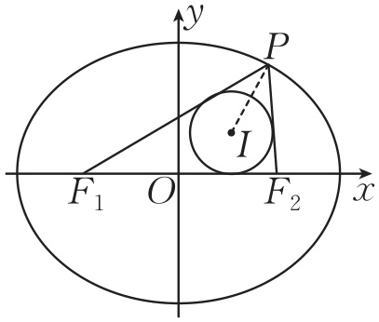

[解析]由椭圆的标准方程得 $a=5$, $b=4$, $c=3$，离心率 $e=\frac{3}{5}$.不妨设 $P\left(x_{0},y_{0}\right)$ 在第一象限，点 $I$ 的坐标为 $\left(x_{I},y_{I}\right)$，由椭圆焦点三角形内切圆性质得， $x_{I}=ex_{0}$, $y_{I}=\frac{ey_{0}}{1+e}$，则 $y_{0}=\frac{y_{I}\left(1+e\right)}{e}=\frac{1×\left(1+\frac{3}{5}\right)}{\frac{3}{5}}=\frac{8}{3}$，所以 $x_{0}=\frac{5\sqrt{5}}{3}$，故 $x_{I}=ex_{0}=\frac{3}{5}×\frac{5\sqrt{5}}{3}=\sqrt{5}$，即 $P(\frac{5\sqrt{5}}{3}$, $\frac{8}{3})$, $I\left(\sqrt{5},1\right)$，所以 $\left|PI\right|=\sqrt{{\left(\sqrt{5}−\frac{5\sqrt{5}}{3}\right)}^{2}+{\left(1−\frac{8}{3}\right)}^{2}}=\sqrt{5}$.

（2） 已知 $P\left(2\sqrt{2},\sqrt{5}\right)$ 在双曲线 $\frac{x^{2}}{4}−\frac{y^{2}}{b^{2}}=1$ 上，其左、右焦点分别为 $F_{1}$， $F_{2}$，若 $△PF_{1}F_{2}$ 的内切圆切 $x$ 轴于点 $M$，则 $\vec{MP}⋅\vec{MF_{2}}$ 的值为 $2\sqrt{2}−2$.

[解析]由 $P\left(2\sqrt{2},\sqrt{5}\right)$ 在双曲线 $\frac{x^{2}}{4}−\frac{y^{2}}{b^{2}}=1$ 上，可得 $b=\sqrt{5}$，

所以 $F_{1}\left(−3,0\right)$， $F_{2}\left(3,0\right)$，

由双曲线的焦点三角形内切圆性质得 $x_{M}=2$，即 $M\left(2,0\right)$，

所以 $\vec{MP}⋅\vec{MF_{2}}=\left(2\sqrt{2}−2,\sqrt{5}\right)⋅\left(3−2,0\right)=2\sqrt{2}−2$.



在圆锥曲线中，焦点三角形是考查椭圆与双曲线第一定义的良好载体.焦点三角形结合圆，这样的试题难度一定不会小，而且常涉及中位线、角平分线、中垂线、相似等平面几何的知识.

#### **磨尖训练**

1. 已知椭圆的左、右焦点分别为 $F_{1}$, $F_{2}$， $P$ 为椭圆上不与左、右顶点重合的任意一点， $I$, $G$ 分别为 $△PF_{1}F_{2}$ 的内心、重心.当 $IG$ 恒与 $x$ 轴垂直时，椭圆的离心率是 $\frac{1}{3}$.

[解析]不妨设 $P\left(x_{0},y_{0}\right)$ 在第一象限，点 $I$ 的坐标为 $\left(x_{I},y_{I}\right)$，点 $G$ 的坐标为 $\left(x_{G},y_{G}\right)$，则由椭圆焦点三角形内切圆的性质得， $x_{I}=ex_{0}$，又由重心坐标公式得， $x_{G}=\frac{x_{0}}{3}$，当 $IG$ 与 $x$ 轴垂直时，，即，故.

2. 已知是双曲线 $\frac{x^{2}}{a^{2}}−\frac{y^{2}}{b^{2}}=1$ 右支上一点， $F_{1}$， $F_{2}$ 分别为其左、右焦点， $△PF_{1}F_{2}$ 的内切圆与 $x$ 轴相切于点 $N$，若 $N$ 为线段 $OF_{2}(O$ 为坐标原点 $)$ 的中点，则双曲线的离心率为2.

[解析]设 $△PF_{1}F_{2}$ 的内切圆圆心为 $I$，记 $I$ 的横坐标为 $x_{0}$，则 $N\left(x_{0},0\right)$，

由双曲线焦点三角形内切圆的性质得， $x_{0}=a$，由 $N$ 为线段 $OF_{2}$ 的中点，得 $c=2a$,故 $e=2$.